4. ročník: 23. -27. 11. 2020
Český jazyk

Online

Vyjmenovaná slova
PONDĚLÍ - vyjmenovaná slova, jiný tvar a slova příbuzná po B, L (procvičování)
- kontrola DÚ
ÚTERÝ - UČ: 29/2
- vyjmenovaná slova, jiný tvar a slova příbuzná po B, L (procvičování)
- kontrola DÚ
STŘEDA - UČ: 29/4
- vyjmenovaná slova, jiný tvar a slova příbuzná po B, L (procvičování)
- kontrola DÚ
ČTVRTEK- PS: 24/4
- vyjmenovaná slova, jiný tvar a slova příbuzná po B, L (procvičování)
- kontrola DÚ

Nezapomínej na četbu!!

Matematika
Online

ČÍSLA DO 10 000

PONDĚLÍ - UČ: 40/ 1, 2, 6
ÚTERÝ - UČ: 38/20, 21, 24, 26
- PS: 14/10,11,
STŘEDA - UČ: 41/1, 2, 3, 4
- PS:15/1, 2, 3

DV 6, Aj 4.ročník (od 23.11 do 27.11)
Ahoj děti,
posílám práci na další týden a prosím o rychlé a přesné plnění úkolů.
Od některých žáků mi chybí následující úkoly:
PS: str.6/ cvičení 1. a 2.
PS: str. 7/ cvičení 1., 2. a 3
Tento týden už mi nebudete nic posílat. Doplníte si všechny úkoly, které vám chybí!!!
ANGLICKÝ JAZYK
1. on- line hodina
- kontrola úkolů z vaší samostatné práce
- budeme společně procvičovat, neposílejte.
Pracovní sešit str. 8/ cvičení 1. a 2.
Pracovní sešit str. 9/ cvičení 1. a 2.
Procvičování vět.
I can…………, but I can´t ……………………………….
Každý má připravenou svou větu.!!!
2. on- line hodina
Topic: Let´s explore Britain ( SB: 14-15)
VOCABULARY: zapište si do slovníčků
sing – zpívat
dance – tancovat
practise – trénovat, procvičovat
I´ve got a new guitar. – Mám novou kytaru.
band – hudební skupina, kapela
friends – přátelé , kamarádi
neighbour – soused
keybord – klávesy
concert – koncert
fantastic – fantastický
Učebnice str. 14-15 – budeme si pouštět text a společně ústně překládat.
SAMOSTATNÁ PRÁCE:
- naučit se text uč. str. 14 – 15 číst
Vypracovat PS: str 10/1 (podle textu uč. str. 14-15)
Nováčková
Přírodověda 4.
Týden 23.-27.11.

Milí žáci, doufám a věřím, že tento týden bude naším posledním distančním týdnem a že se od pondělí 30. 11. opět uvidíme ve škole!

Tento týden bychom měli zvládnout dělení obratlovců.

Doma
- Přečtěte si celou stránku 17.
- Do sešitu si vypište dělení obratlovců:
- Nadpis OBRATLOVCI, pod tím budou vypsané všechny skupiny obratlovců – ryby, obojživelníci, plazi, ptáci a savci
- Pod nadpis si nakreslete obrázek jakéhokoliv obratlovce.
- Ústně si zodpovězte na následující otázky:
  - Co mají na povrchu těla ryby?
  - Jakým způsobem se ryby pohybují a co jim k pohybu slouží?
  - Čím dýchají obojživelníci?
  - Co mají na povrchu těla plazi?
  - Jaké druhy zvířat do plazů řadíme?
  - Jak se pohybují ptáci a co jim tento pohyb umožňuje?
  - Jaký je speciální vlastnost, kterou mají pouze savci?

- Odpovědi na otázky budou příští pátek k nahlédnutí v Teams v podobě příspěvku.
Online
- V příštím týdnu začneme NEŽIVOU PŘÍRODU – začneme vodou, jakou vodu na Zemi máme, kolik jí je, jaká má skupenství a podobně.

Vlastivěda 4. ročník
Zemský povrch
Povrch Země je zvlněný, vyskytují se na ni vyvýšeniny i sníženiny. Výšku daného místa měříme od hladiny moře. Každý bod na Zemi má svoji nadmořskou výšku. Vyjadřuje se v metrech nad mořem.
Dle nadmořské výšky rozlišujeme:
- nížiny (do 200 m. n. m.) - zelená barva
vysočiny (nad 200 m. n. m.)- odstíny hnědé

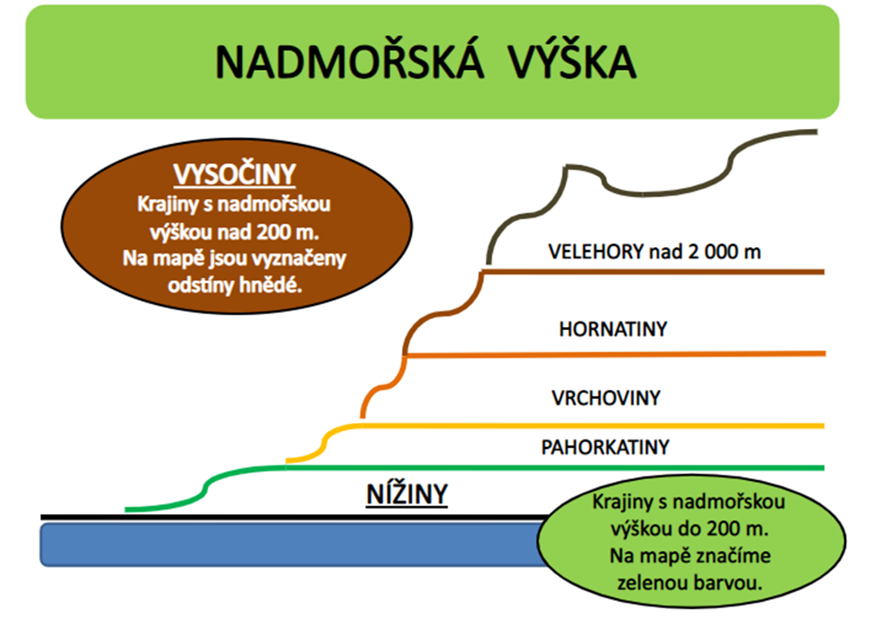

Dle výškových rozdílů určujeme typy zemského povrchu:
- rovina: plochá krajina
- pahorkatina a vrchovina: kopce, mírné svahy
- hornatina: pohoří, strmé svahy

Praktické činnosti

Ahoj holky a kluci, jelikož se blíží Vánoce, čeká nás výroba vánočních ozdob. Protože jsme všichni doma a každý má k dispozici jiné pomůcky, vyberte si z mé nabídky jednu vánoční ozdobu a tu vyrobte. Pomůcky a postup máte uveden u ozdob. Vyrobenou vánoční ozdobu doneste po 30. 11. 2020 do školy, společně ji spolu ohodnotíme. Děkuji.

Vánoční řetěz
Pomůcky:
- Popcorn dle potřeby
- sušené podzimní plody dle potřeby
- silnější nit dle potřeby
- velká tupá jehla 1 ks
Tupou velkou jehlou navlékáme popcorn a tvoříme řetěz.

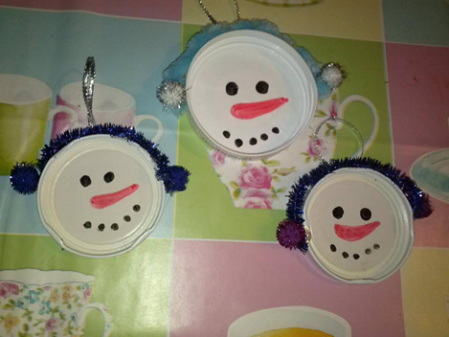
Sněhulák
Pomůcky:
- Víčko (od zavařovací sklenice) 1 ks
- fixy - černá, červená 2 ks
- kousek vánočního řetězu 1 ks
- dekorační bambulky 2 ks
- provázek na zavěšení 1 ks
Na víčko nalepíme kousek řetězu, na jeho konce po jedné bambulce. Přiděláme provázek na zavěšení. Dokreslíme fixem oči a nos. Nejlepší je použít tavnou pistoli, lépe drží.
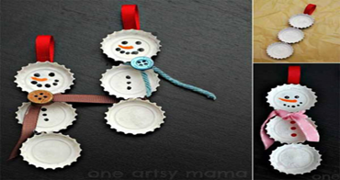
Sněhuláci
Pomůcky:
- zátka 3 ks
- mašle 30 cm
- tavná pistole 1 ks
- tempery
Všechny zátky nabarvíme na bílo, černě uděláme knoflíky, oči a pusu, oranžově nos. Zátky otočíme a tavnou pistolí zezadu přiděláme mašličku, dole jí zavážeme a sněhulák je hotový.
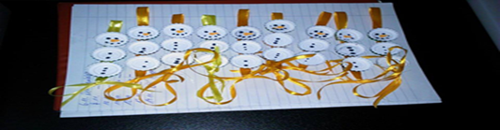

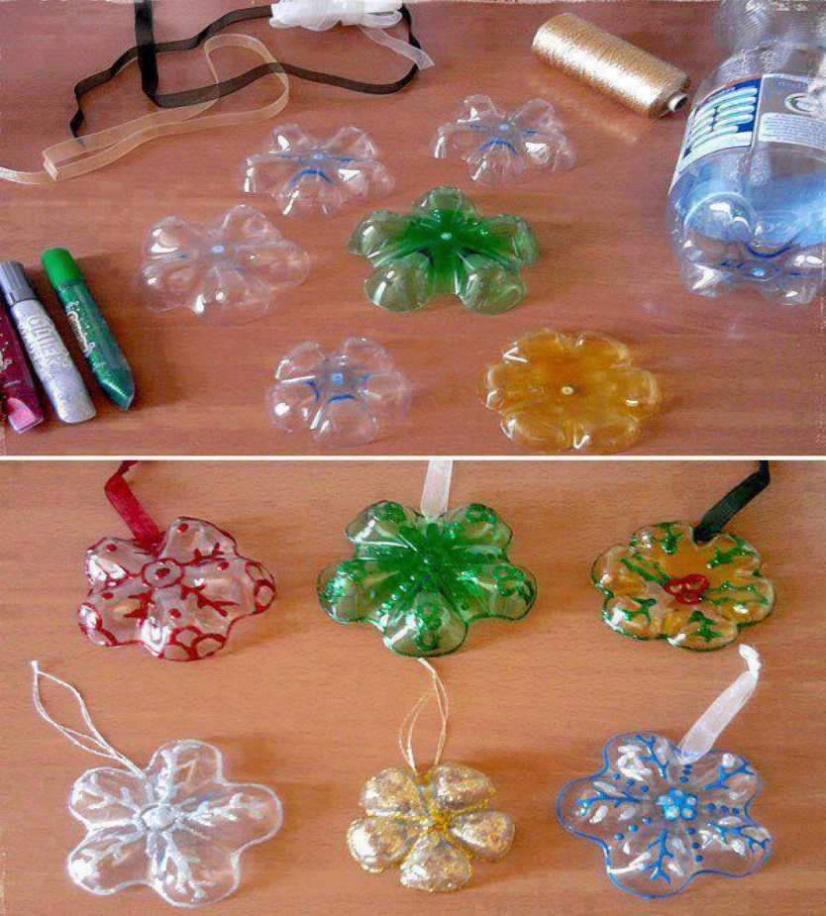
Vánoční ozdoba
Pomůcky
- PET lahev 1 ks
- různobarevná lepidla
- provázek na zavěšení

Z PET lahve odřízneme dno, proděravíme a protáhneme provázek na zavěšení, poté ozdobíme lepidlem.

